Bài 5.1. Đọc tài liệu về lập trình Shell

**Ví dụ: tạo 1 shell cript**

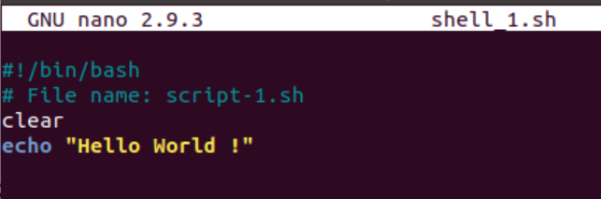

**Chạy shell cript với lệnh ./shell_1.sh**



**- ví dụ Lệnh echo**

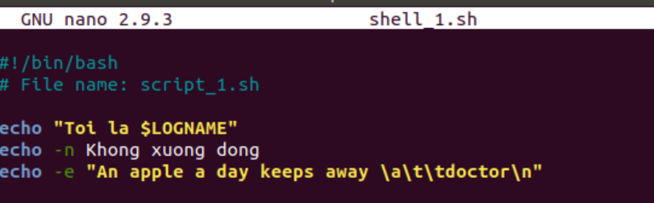

**Chạy shell cript với lệnh ./shell_1.sh**



**- ví dụ Tính toán số học**













**Ví dụ Dấu nháy**

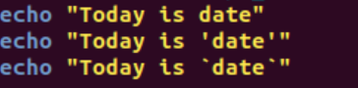

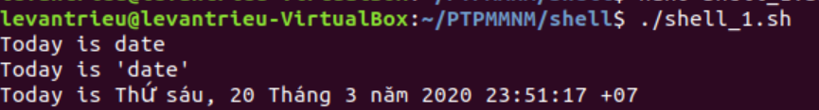

**Ví dụ Lệnh read**

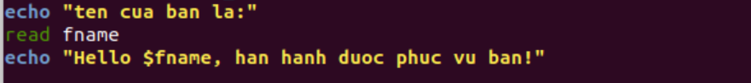

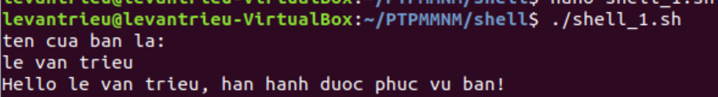

**- Ví dụ Ký tự đại diện**

**# Liệt kê tất cả các tập tin có tên kết thúc với .c**



**# Liệt kê tất cả các tập tin có tên 3 ký tự**



**# Liệt kê tất cả các tập tin có tên, với ký tự bắt đầu là a,b, hoặc c**



**# Tương tự như trên dung lệnh $ls [a-c]\***



**#L iệt kê tất cả các tập tin có tên không bắt, đầu bằng ký tự a,b, hoặc c**

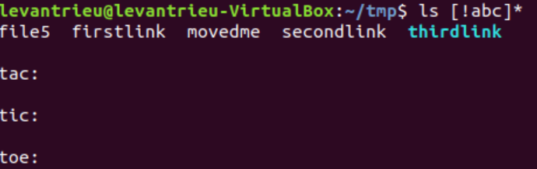

**- Ví dụ Nhiều lệnh trên một dòng lệnh**

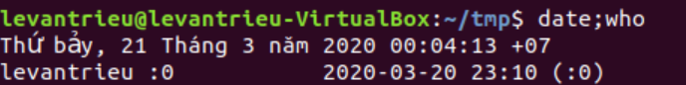

**Ví** **dụ về cấu trúc điều** **khiển**

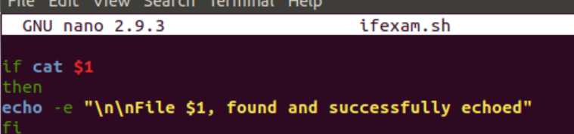



**Vi dụ Câu lệnh kiểm tra điều kiện**

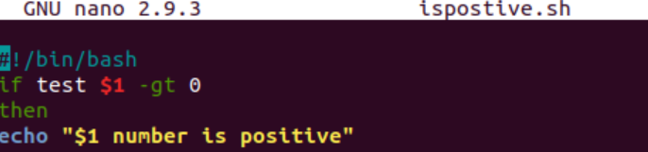



**Ví dụ Cấu trúc if-then-else đa cấp**

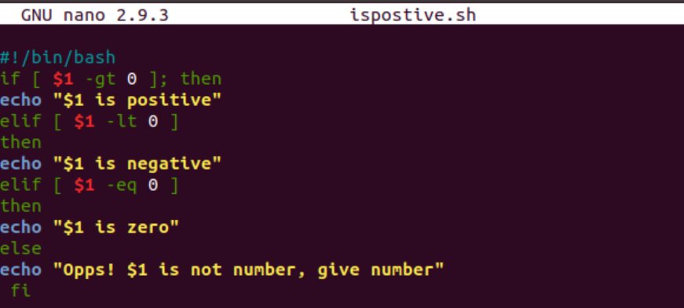



**- ví dụ Vòng lặp for (1)**

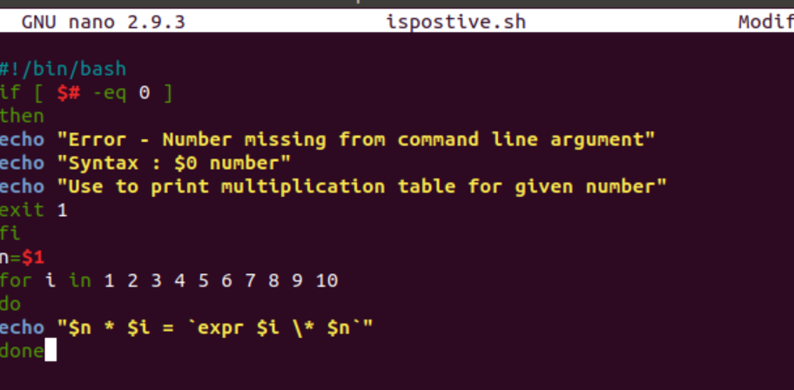

**Ví dụ Vòng lặp for (2)**

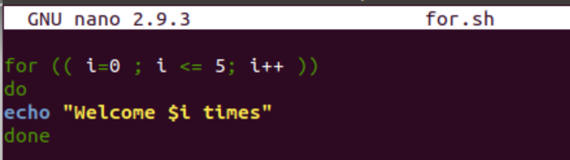

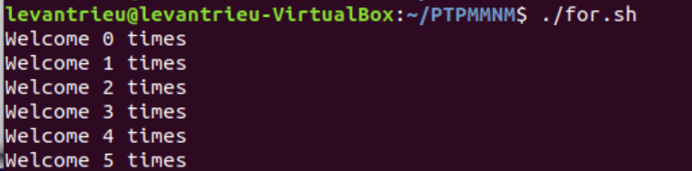

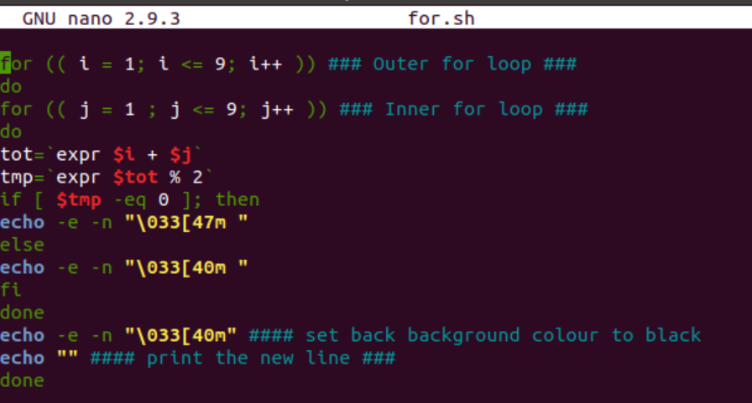

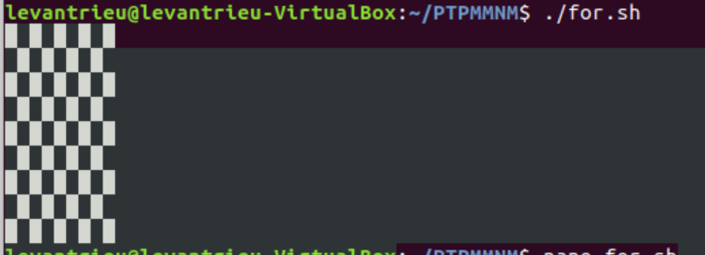

**-Ví dụ Vòng lặp while**

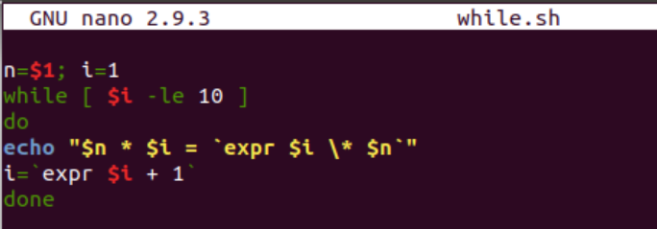

**Ví dụ Câu lệnh case**

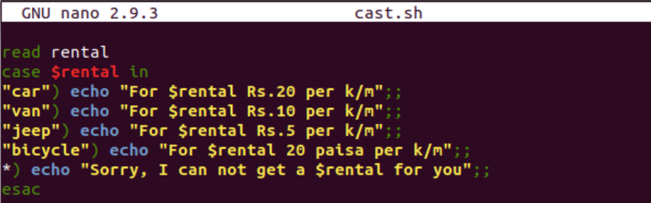

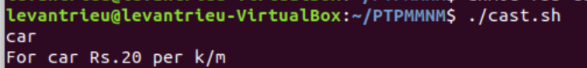

**Bài tập Shell**

* Tạo thư mục PTPMMNM:

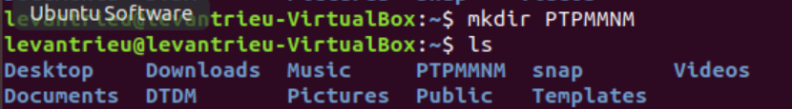

* Tạo thư mục shell trong thư mục PTPMMNM:

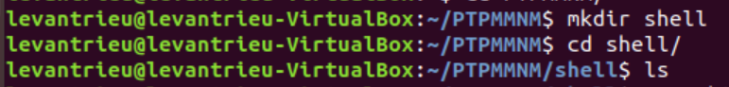

* Tạo chương trình in ra màng hình; Xin chao DHCT-CNTT-K42 , với tên là bt1.sh:

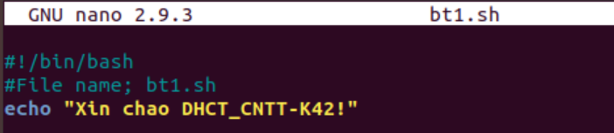

* Thực thi chương trình với lệnh ( ./bt1.sh):



* Chuyễn về thư mục home : cd ~

